ワークシート(小学2・3年用)

＜水辺の生きものたち＞
１．あなたの知っている生きものはありますか。名前を書きましょう

２．科学クイズにチャレンジしましょう。(好きなコースを選んでください）
コース | 1 回 目 | 再チャレンジ
 | 点 | 点
 | 点 | 点

＜ミラーハウス＞
１．細く見える鏡は何という鏡ですか。

２．太って見える鏡は何という鏡ですか。

＜宇宙体重計＞

１．それぞれの星での体重をしらべましょう。
 | 地 球 | 月 | 金 星 | 火 星 | 木 星 | 土 星
体 重（kg）

２．どの星で体重をはかったら一番軽いですか。

＜トライアルジャンプ＞
cm
１．あなたのジャンプ力はどれだけですか。

２．月面でとんだらどれだけですか
cm

＜電力プロペラフロート＞
１．ためた電気でプロペラをとばしましょう。
電気を20までと40までためてどの高さまでとぶか3回ずつしらべましょう
 | １回目 | ２回目 | ３回目
電気を20ためたとき | cm | cm | cm
電気を40ためたとき | cm | cm | cm
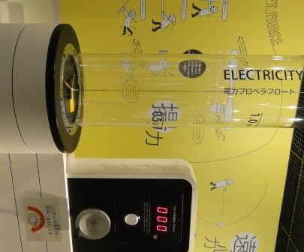
２．電気を20までためたときと40までためた
ときではどんなちがいがありますか。

＜力くらべ＞
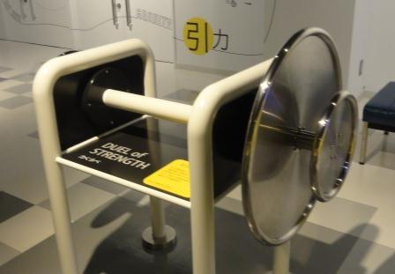
１．大きな輪と小さな輪で力くらべをしましょう。
どちらの方が強いかな。

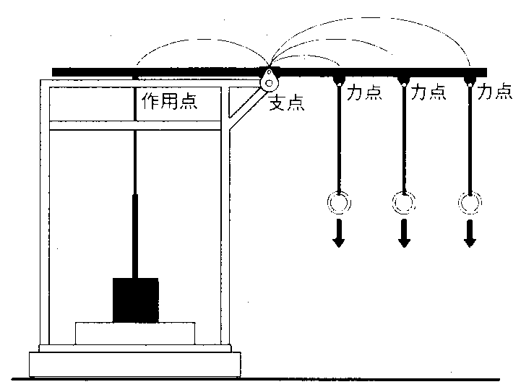
＜てこの実験＞
１番，２番，３番の中で１番かんたんにおも
100cm
150cm
100cm
50cm
りを持ち上げられるのは何番でしょうか。

3番
2番
1番

＜真空装置＞

１．スイッチをおして中の空気をなくすとどうなりますか。
・風 車
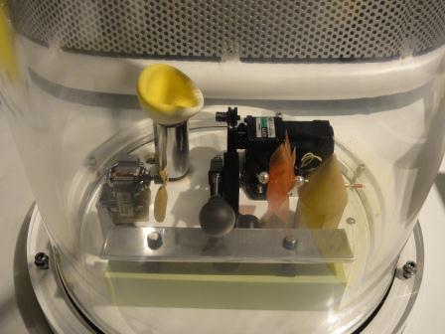

・音の大きさ

・ボールのふくらみ

Copyright(C)2013 OTSU CITY SCIENCE MUSEUM All Rights Reserved.
ワークシート(小学2・3年用)
解答

＜水辺の生きものたち＞
１．あなたの知っている生きものはありますか。名前を書きましょう
記入する

２．科学クイズにチャレンジしましょう。(好きなコースを選んでください）
コース | 1 回 目 | 再チャレンジ
記入する | 記入する  点 | （記入する）  点
記入する | 記入する  点 | （記入する）  点

＜ミラーハウス＞
１．細く見える鏡は何という鏡ですか。
凸面鏡１，凹面鏡２

２．太って見える鏡は何という鏡ですか。
凹面鏡１，凸面鏡２

＜宇宙体重計＞

１．それぞれの星での体重をしらべましょう。
 | 地 球 | 月 | 金 星 | 火 星 | 木 星 | 土 星
体 重（kg） | 記入する | 記入する | 記入する | 記入する | 記入する | 記入する

２．どの星で体重をはかったら一番軽いですか。
月

＜トライアルジャンプ＞
記入する cm
１．あなたのジャンプ力はどれだけですか。

２．月面でとんだらどれだけですか
記入する cm

＜電力プロペラフロート＞
１．ためた電気でプロペラをとばしましょう。
電気を20までと40までためてどの高さまでとぶか3回ずつしらべましょう
 | １回目 | ２回目 | ３回目
電気を20ためたとき | 記入するcm | 記入するcm | 記入するcm
電気を40ためたとき | 記入するcm | 記入するcm | 記入するcm
２．電気を20までためたときと40までためた
ときではどんなちがいがありますか。
４０の方が高く上がる

＜力くらべ＞
１．大きな輪と小さな輪で力くらべをしましょう。
どちらの方が強いかな。
大きな輪

＜てこの実験＞
１番，２番，３番の中で１番かんたんにおも
100cm
150cm
100cm
50cm
りを持ち上げられるのは何番でしょうか。
１番

3番
2番
1番

＜真空装置＞

１．スイッチをおして中の空気をなくすとどうなりますか。
・風 車
回転がとまる

・音の大きさ
音が小さくなる（消える）

・ボールのふくらみ
ボールがふくらむ

Copyright(C)2013 OTSU CITY SCIENCE MUSEUM All Rights Reserved.

